The Montenegrin delegation participated in Study Visit to Portugal as part of
Twinning Light Project funded by the European Union
''Further enhancing the functioning of Montenegrin AFCOS system with the aim of efficient protection of EU financial interests’’

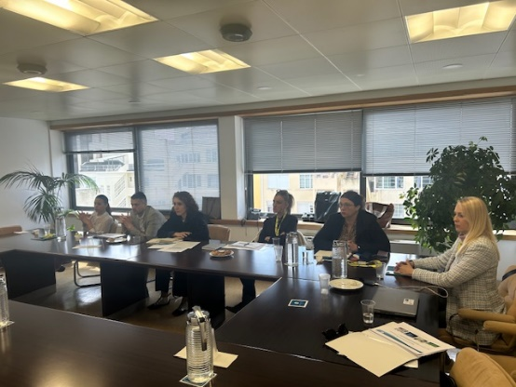
As part of Activity 3.2.1 of the Twinning Light Project, a five-day study visit to Portugal was successfully hosted by Portuguese Inspeção-Geral de Finanças (IGF) for five Montenegrin representatives, taking place in Lisbon from 31 March to 4 April 2025.

The primary aim of the study visit was primarely to strengthen cooperation and facilitate the exchange of knowledge and good practices among relevant authorities, but also to enhance the capacities of officials from Montenegrin AFCOS office and their partners in the field of protection of EU financial interests.

During the study visit, the Montenegrin delegation visited several institutions, whose representatives gave a detailed overview of Portuguese system for preventing and combating irregularities and fraud related to the use of EU funds.

Namely, representatives from Inspeção-Geral de Finanças (IGF), an independent Portuguese government body responsible for ensuring strategic control over public financial administration, shared their overall experience in regards establishing and enhancing the system for protection of EU financial interests, but also thoroughly presented many specific topics such as The National Anti-Fraud Strategy (NAFS), Irregularity Management System (IMS) and emphasized the importance of ongoing vigilance and transparent processes to protect EU funds from fraud and misuse. To ensure this, key initiatives should include strengthening anti-fraud policies, enhancing training programs, ensuring timely cooperation and promoting an anti-fraud culture across all involved stakeholders.

The Montenegrin delegation also had an opportunity to visit the Portuguese Institute for Financing Agriculture and Fisheries (IFAP) whose representatives presented comprehensive anti-fraud measures and tools that use an advance anti-fraud technologies (such as ARACHNE), including a multi-layered approach to prevention and detection of fraud.

Furthermore, presentations were also given by the representatives of Portuguese Cohesion and Development Agency (AD&C), a public institution under the supervision of the Deputy Minister for Territorial Cohesion, which plays a central role in regional development and cohesion policy in Portugal. The Montenegrin delegation got an insight into comprehensive anti-fraud strategy of AD&C, aligned with national and European guidelines to prevent fraud in the use of EU funds.

The study visit met its expectations due to the great organization and hospitality, but also by offering practical examples of best practice cases and valuable insights into functioning of the Portuguese anti-fraud system.

Key topics such as inter-institutional collaboration, fraud prevention techniques, the use of IT tools, and the IMS were particularly beneficial for the Montenegrin delegation in terms of efficient implementation of the lessons learned. This study visit significantly contributed to strengthening the expertise and capacities of the Montenegrin delegation in the field of protection of EU financial interests and gave strong support to all the further developments of Montenegrin AFCOS system in line with the set EU standards.

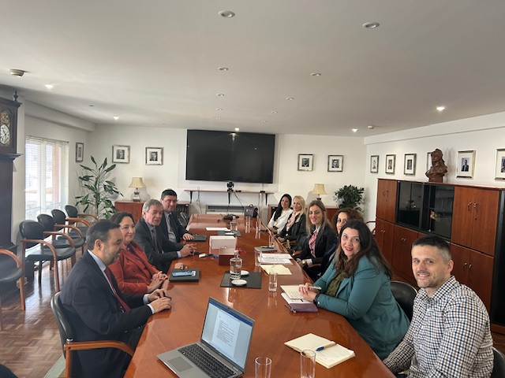

Crnogorska delegacija učestvovala u studijskoj posjeti Portugalu u okviru Twinning Light projekta "Dalje unaprjeđenje funkcionisanja crnogorskog AFCOS sistema s ciljem efikasne zaštite finansijskih interesa EU"

U okviru Aktivnosti 3.2.1 Twinning Light projekta, uspješno je organizovana petodnevna studijska posjeta Portugalu za crnogorsku delegaciju, koja je trajala od 31. marta do 4. aprila 2025. Cilj posjete bio je unaprjeđenje saradnje i olakšavanje razmjene znanja i iskustava u oblasti zaštite finansijskih interesa Evropske unije.

Osnovni cilj studijske posjete bio je sticanje relevantnih savremenih znanja iz oblasti zaštite finansijskih interesa EU i jačanje kapaciteta službenika Ministarstva finansija Crne Gore, odnosno državnog sekretara, vršioca dužnosti generalnog direktora Direktorata za inspekcijski nadzor i zaštitu finansijskih interesa EU i službenika AFCOS-a. Delegaciju su činili i predstavnici drugih relevantnih institucija u oblasti zaštite finansijskih interesa EU, kao što su Agencija za sprječavanje korupcije i Revizorsko tijelo.
Tokom studijske posjete, crnogorskoj delegaciji predstavljen je portugalski sistem za sprečavanje i borbu protiv prevara u vezi sa EU fondovima.

Crnogorska delegacija posjetila je Inspeção-Geral de Finanças (IGF), nezavisno portugalsko državno tijelo odgovorno za obezbjeđivanje strateške kontrole javnih finansija. IGF je predstavio Nacionalnu strategiju za borbu protiv prevara (NAFS) i istakao značaj kontinuirane budnosti, saradnje i transparentnih procesa u cilju zaštite sredstava EU od prevara i zloupotrebe. Ključne inicijative uključuju jačanje politika protiv prevara, unaprjeđenje programa obuke i promociju kulture protiv prevara u svim relevantnim institucijama.

Crnogorskoj delegaciji pružena je prilika da posjeti i Institut za finansiranje poljoprivrede i ribarstva (IFAP), koji je predstavio svoje sveobuhvatne mjere i alate za borbu protiv prevara, uključujući višeslojni pristup prevenciji i otkrivanju prevara. Predstavljena je upotreba naprednih tehnologija za detekciju prevara – alati poput ARACHNE-a, razni sistemi za praćenje koji osiguravaju da se aplikacije za podršku redovno pregledaju, kao i drugi alati za upravljanje rizicima. Naredna ključna institucija u kojoj je crnogorska delegacija primljena je Agencija za koheziju i razvoj (AD&C), javna institucija pod nadzorom zamjenika ministra za teritorijalnu koheziju. AD&C igra centralnu ulogu u regionalnom razvoju i politici kohezije u Portugalu, a crnogorska delegacija je upoznata sa sveobuhvatnom strategijom borbe protiv prevara AD&C, koja je usklađena sa nacionalnim i evropskim smjernicama za prevenciju prevara u primjeni sredstava EU.

Studijska posjeta je bila izuzetno dobro organizovana, pružajući praktične primjere i vrijedne uvide u funkcionisanje portugalskog sistema za borbu protiv prevara. Ključne teme poput međuinstitucionalne saradnje, tehnika prevencije prevara, upotrebe IT alata i sistema za upravljanje

nepravilnostima (IMS) bile su posebno korisne. Studije slučaja koje su predstavljene ponudile su jasan most između teorijskih okvira i stvarne primjene, što je od suštinskog značaja za efikasnu implementaciju u Crnoj Gori.

Ovo iskustvo značajno je doprinijelo produbljivanju stručnosti crnogorskih učesnika i podržaće dalji razvoj AFCOS sistema u skladu sa standardima EU. Znanje i alati stečeni tokom studijske posjete direktno će uticati na budući rad, obezbjeđujući bolju zaštitu finansijskih interesa EU i jačajući kapacitet Crne Gore u borbi protiv prevara i zloupotrebe EU sredstava.

